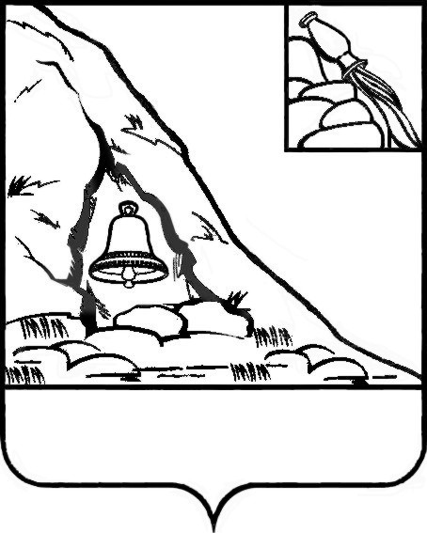
СОВЕТ НАРОДНЫХ ДЕПУТАТОВ
ПОДГОРЕНСКОГО МУНИЦИПАЛЬНОГО РАЙОНА

ВОРОНЕЖСКОЙ ОБЛАСТИ

Р Е Ш Е Н И Е

От 11 апреля 2022 года № 13
пгт. Подгоренский

О внесении изменений в Положение
о муниципальном жилищном контроле
в Подгоренском муниципальном районе
Воронежской области, утвержденное
решением Совета народных депутатов
Подгоренского муниципального района
Воронежской области от 29.11.2021 года № 36

В соответствии с Федеральным законом от 06.10.2003 № 131-ФЗ «Об общих принципах организации местного самоуправления в Российской Федерации», Федеральным законом от 31.07.2020 года № 248-ФЗ «О государственном контроле (надзоре) и муниципальном контроле в Российской Федерации», Уставом Подгоренского муниципального района Воронежской области, Совет народных депутатов Подгоренского муниципального района Воронежской области р е ш и л:
1. Внести в Положение о муниципальном жилищном контроле в Подгоренском муниципальном районе Воронежской области, утвержденное решением Совета народных депутатов Подгоренского муниципального района Воронежской области от 29.11.2021 года № 36 (далее – Положение) следующие изменения:
1.1. Пункт 1.4 Положения изложить в следующей редакции:
«1.4. Должностными лицами, обладающими правом осуществлять от имени контрольного (надзорного) органа муниципальный жилищный контроль являются: глава Подгоренского муниципального района, старший инспектор отдела градостроительства, энергоснабжения и отраслевого взаимодействия (далее также – должностные лица, уполномоченные осуществлять контроль). В должностные обязанности указанных должностных лиц в соответствии с их должностной инструкцией входит осуществление полномочий по муниципальному жилищному контролю.
Должностные лица, уполномоченные осуществлять муниципальный жилищный контроль, при осуществлении муниципального жилищного контроля, имеют права, обязанности и несут ответственность в соответствии с Федеральным законом от 31.07.2020 № 248-ФЗ «О государственном контроле (надзоре) и муниципальном контроле в Российской Федерации» и иными федеральными законами.
1.2. Пункт 1.7 Положения дополнить следующим абзацем:
«Учет объектов контроля осуществляется с использованием государственной информационной системы жилищно-коммунального хозяйства (далее - система) посредством сбора, обработки, анализа и учета информации об объектах муниципального жилищного контроля, размещаемой в системе в соответствии с требованиями, установленными статьей 7 Федерального закона от 21.07.2014 № 209-ФЗ «О государственной информационной системе жилищно-коммунального хозяйства», информации, получаемой в рамках межведомственного информационного взаимодействия, общедоступной информации, а также информации, полученной по итогам проведения профилактических мероприятий и надзорных мероприятий».
2. Опубликовать настоящее решение в печатном средстве массовой информации органов местного самоуправления Подгоренского муниципального района Воронежской области «Подгоренский муниципальный вестник» и разместить на официальном сайте администрации в сети «Интернет».
3. Настоящее решение вступает в силу с даты официального опубликования.
4. Контроль за исполнением настоящего решения возложить на начальника отдела градостроительства, энергоснабжения и отраслевого взаимодействия Ю.В. Лободу.

Глава Подгоренского
муниципального района Р.Н. Береснев

Председатель Совета народных депутатов
Подгоренского муниципального района
Воронежской области О.Н. Хиценко

